1. 练习let命令。let：用来声明变量
2. 在src\components文件夹下创建TestLet.vue文件，代码内容如下。

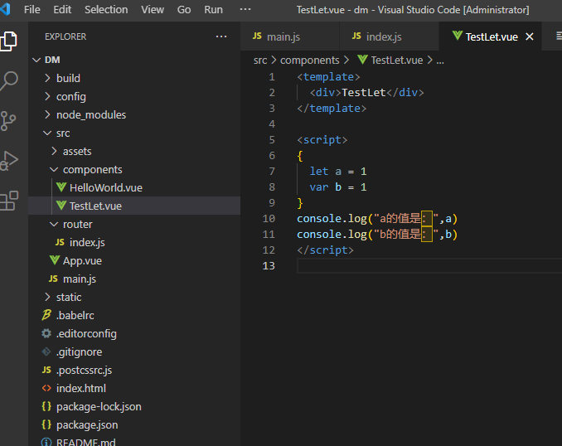

在router文件夹下的index.js文件中，将TestLet文件引入，修改代码：

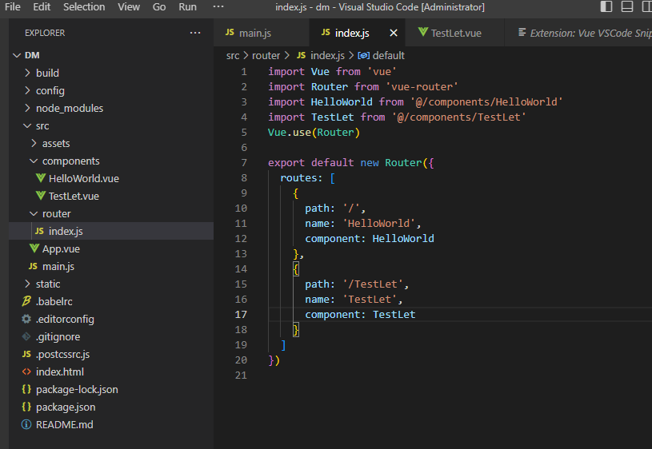

运行项目，在浏览器地址栏中输入并访问localhost:8080/TestLet，按F12查看console栏结果。

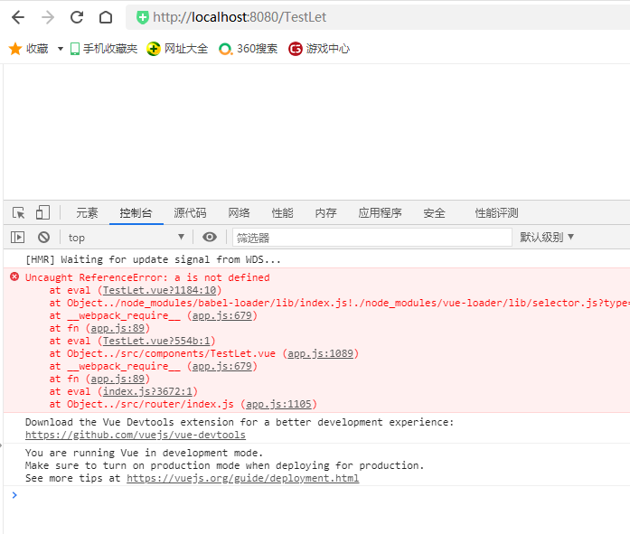

1. 按照28页修改TestLet.vue并运行查看效果。
2. 在src\components文件夹下创建TestLetFor.vue文件，并输入课本29页代码，在router文件夹下的index.js文件中，将TestLetFor文件引入，格式参考上图。运行项目，在浏览器地址栏中输入并访问localhost:8080/TestLetFor，按F12查看console栏结果。
3. 练习const命令。const：用来声明常量。
4. (1)在src\components文件夹下创建TestConst.vue文件，代码内容为课本27页内容，并将<script>标签内容改为课本30页和31页的例5例6例7内容。在router文件夹下的index.js文件中，将TestConst文件引入。运行项目，在浏览器地址栏中输入并访问localhost:8080/TestConst，按F12查看console栏结果。